Лабораторная работа №3

«IP- адресация»

Мой ip и МАС адресс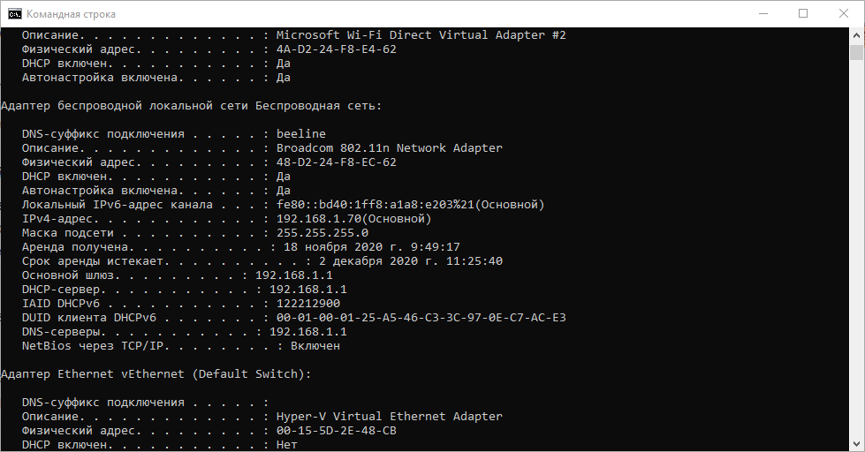

IP и MAC адрес внешних устройств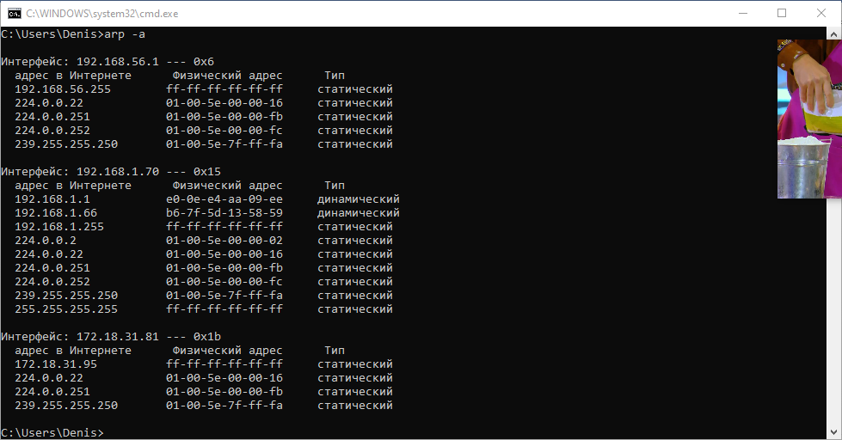

IP внешний

